大渡口区春晖路街道
小微景观项目建设设计采购公告
一、评标原则
按照“公正、公平、科学、择优”的原则对待所有投标人。坚持按照招标文件的所有相关规定，公平评标。
二、资格或资质要求
（一）竞标文件
竞标文件须加盖公司鲜章和骑缝章，提供复印件的原件备查，竞标文件需装袋并密封。
1.营业执照复印件；
2.法定代表人授权书，法定代表人身份证明书；
3.《报价表》及报价清单（《报价表》需使用街道提供的统一格式文件，参与投标的公司请于2025年11月3日12：00前发送邮件到本采购公告联系方式内的邮箱获取《报价表》，同时附上公司名称、联系人姓名、联系电话和邮箱）；
4.设计方案。
（二）供应商资格
要求合格供应商应首先符合政府采购法相关规定条件，同时符合根据该项目特点设置的特定资格条件：
1.具有独立承担民事责任的能力，不接受联合体投标；具有履行合同所必需的设备和专业技术能力。
2.具有良好的商业信誉和健全的财务会计制度，有依法缴纳税收和社会保障资金的良好记录。
3.参加政府采购活动前三年内，在经营活动中没有重大违法记录。
4.现场投标人员带上身份证原件备查。
5.法律、行政法规规定的其他条件。
- 无效标的
1.投标函附录未加盖企业印章的。
2.未装袋密封者。
3.投标质量达不到要求等级的。
4.投标报价超过招标控制价的。
5.投标文件附有招标人不能接受的条件;不符合招标文件中规定的其他实质性要求。
6.投标文件中未附投标人廉洁自律承诺书的。
三、采购主要内容
项目基本情况：位于新城明珠230公交车站四周（松青路社区网格驿站处），毗邻秀水农贸市场，是连接秀水丽苑与新城明珠的重要交通节点与人流聚集点，面积约1500平方米。合同金额限价30000元（叁万元整）。
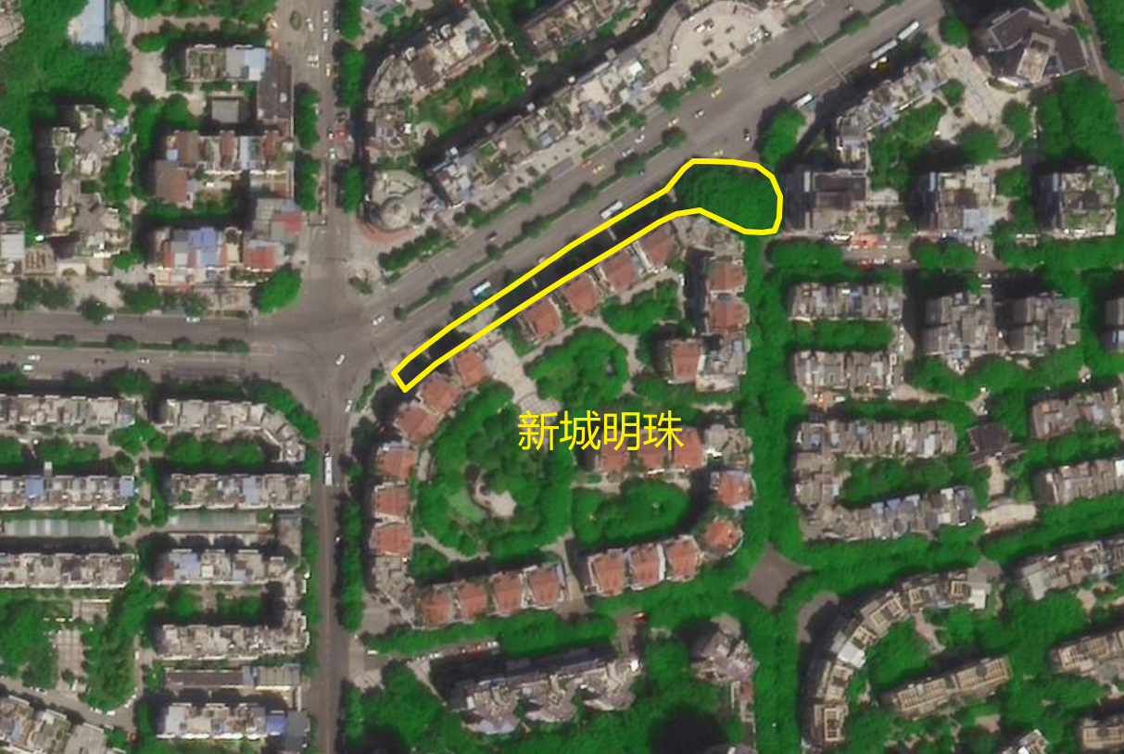
本采购项目为：秀水农贸市场路口品质提升工程设计方案，方案应与“推窗见绿、转角遇美”在理念、思路、体系和项目等方面相统一。
四、竞标时间和地点
（一）竞标时间
2025年11月5日10：00
（二）竞标地点
春晖路街道党工委会议室（111会议室）
五、评标方法
- 综合评分法
投标人的最终得分以全部评委打分的算术平均值为准，作为该投标人的最终得分。按最终得分由高至低排出各有效投标人的名次，出现最终得分并列时，按投标报价由低到高顺序排列。得分且投标报价相同的，按技术指标优劣顺序排列。按最终得分从高到低推荐两名中标候选人。计分过程精确到小数点后三位，总得分精确到小数点后两位，两位以后四舍五入。
- 其他事项
在评标过程中，凡遇到招标文件中无界定或界定不清、前后不一致使评委会成员意见有分歧且又难于协商一致的问题，均由评委会予以表决，获半数以上同意的即为通过，未获半数同意的即为否决。
六、评分细则
评分标准(采用百分制综合评分法)，评标委员会按照《中华人民共和国政府采购法》和《评标委员会和评标办法暂行规定》，结合本项目具体情况，按下列标准打分:
（一）报价评定权重值为30%，总分100分
所有不超出“招标控制价”且符合招标文件规定的投标报价均为有效报价。
最低报价为基准价，其价格为满分，其他投标人的价格分统一按照下列公示计算：
投标报价得分=（评标基准价/投标报价）×100

（二）设计方案权重值为70%，总分100分
投标人针对本项目编制方案，按照设计方案的可操作性、全面性、安全性、艺术性、主题鲜明性、与“推窗见绿、转角遇美”建设协调一致等进行评分。
设计方案得分
序号 | 项目 | 分值 | 得分
1 | 设计方案可操作性 | 10
2 | 设计方案全面性 | 10
3 | 设计方案安全性 | 20
4 | 设计方案艺术性 | 20
5 | 设计方案主题鲜明性 | 20
6 | 设计方案与“推窗见绿、转角遇美”建设协调一致 | 20
7 | 总分 | 100

评标总得分=F1×A1+F2×A2+......Fn×An
F1、F2......Fn分别为各项评价因素的得分
A1、A2、……An 分别为各项评审因素所占的权重(A1＋A2＋……＋An＝1)。
七、联系方式
联系人：许老师
电 话：68642465
邮 箱：381833875@qq.com
地 址：重庆市大渡口区鑫康路16号126号办公室

大渡口春晖路街道办事处
2025年10月31日

